助学贷款
提交国家开发银行生源地贷款回执码
学生操作说明

访问应用
电脑上浏览器访问链接http://ehallapp.swufe.edu.cn/
建议使用谷歌浏览器、360急速浏览器、360安全浏览器、IE9-11。

使用UUID统一身份认证账号密码登录
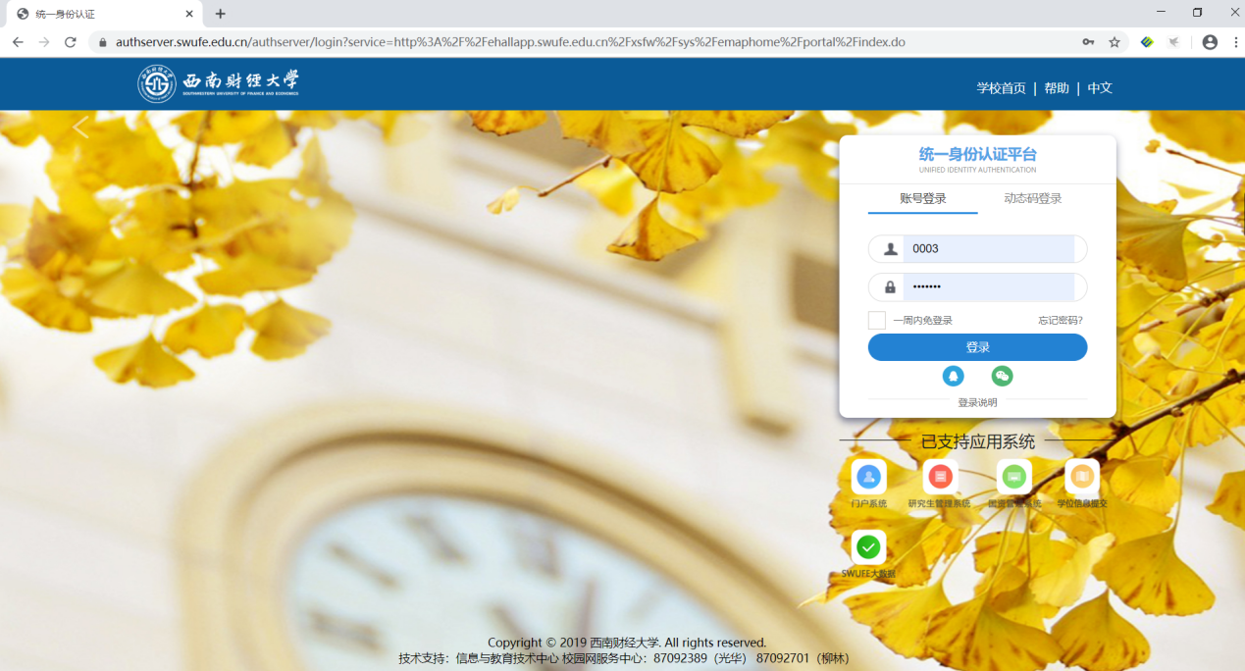
登录成功
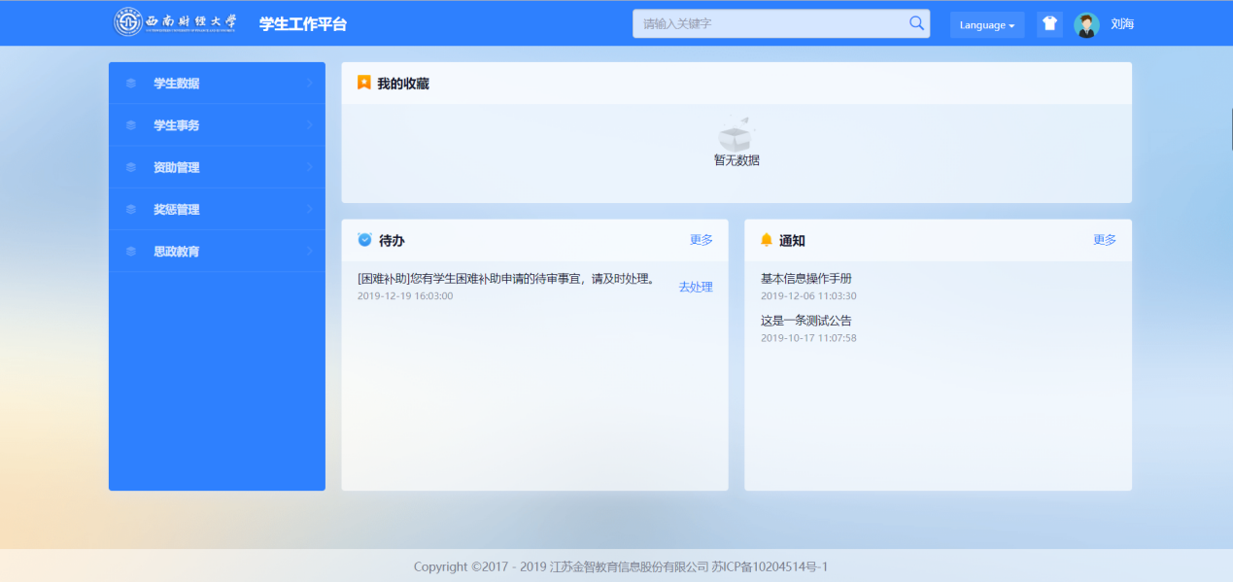
注：若有师生忘记账号密码，可去身份认证地址设置。
UUID参考地址：http://portal.iswufe.info/uuid/uuid/undergraduate
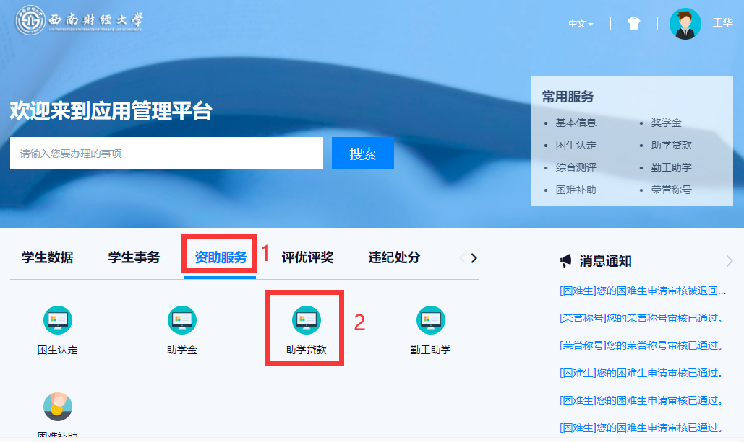

提交国开行生源地贷款回执码
有国开行生源地贷款的同学，需要提交自己的生源地贷款回执码。
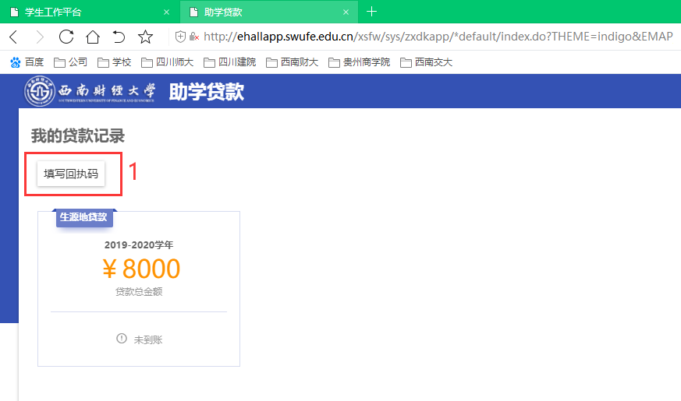
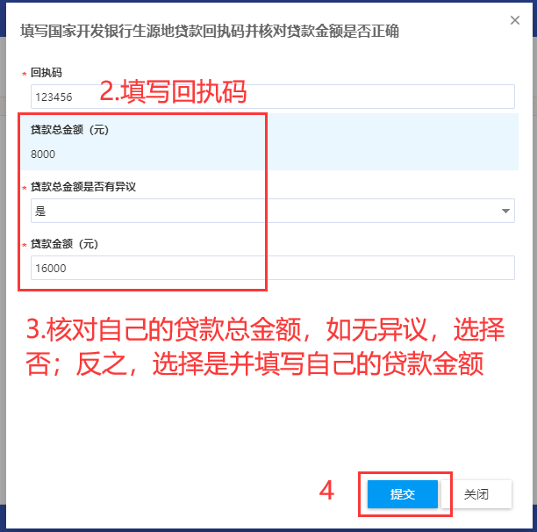
提交给学校审阅；
如果学校审阅有误，页面会提示，需要同学重新提交；
